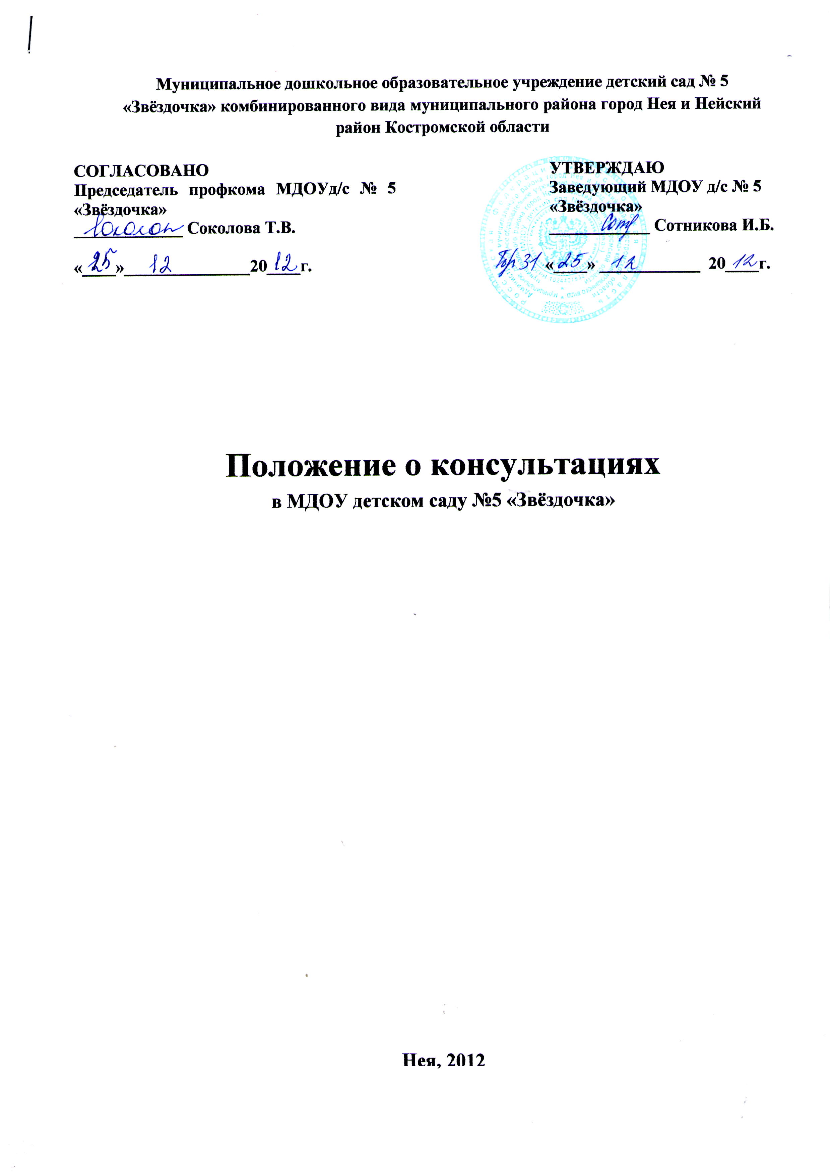
Настоящее положение разработано для МДОУ детского сада №5 «Звёздочка» в соответствии с Федеральным законом «Об образовании в Российской Федерации».
1.Общие положения.
1.1.Консультации являются распространенной формой методической работы в детском саду.
1.2.Консультации могут быть как индивидуальные, так и групповые.
1.3.Тема консультации может определена:
- вопросами воспитателей;
- результатами оперативного контроля;
- результатами анкетирования воспитателей;
- результатами тематической проверки.
1.4.Консультации проводятся в начале учебного года и по мере необходимости в течение всего года.
1.5.Консультация должна содержать конкретные рекомендации и советы по вопросу консультирования, может быть предложен список литературы по изучаемой теме.
1.6.Педагоги могут использовать в своей работе рекомендации, полученные на консультации.

